Урок мужества, посвященный подвигу братьев Евгения и Геннадия Игнатовых.

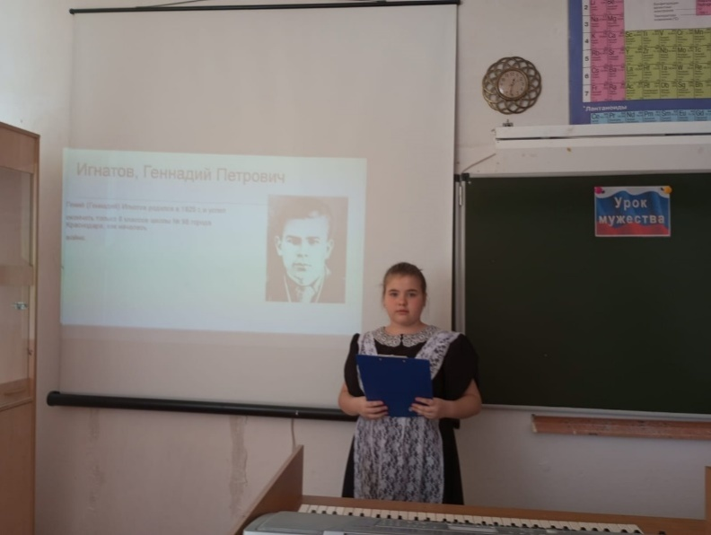На уроке дети узнали о жизни и подвиге жителей Кубани братьев Игнатовых. Вся их жизнь - образец беспредельной любви к Родине, готовности отдать за неё самое дорогое - жизнь.

